Тема: «Предлоги над, под, между»
Задачи:
- Познакомить с пространственным значением предлогов НАД, ПОД и МЕЖДУ;
- Формировать представление о предлоге как об отдельном слове;
- Закреплять знания о правописании предлогов;
- Развивать звукобуквенный анализ и синтез, зрительно-моторные координации, концентрацию внимания, наблюдательность, воображение;
- Активизировать словарь учащихся, используя крылатые выражения;
- Активизировать словарный запас по теме «Мебель»;
- Закреплять навыки ориентировки на листе бумаги.
Оборудование: картинки с изображениями гномов, схемы предлогов, ребусы, ручки, тетради, карточки с заданиями, карточки с изображением мебели, картинка с котятами, мяч, предметные картинки.

Ход занятия.
I. Организационный момент.
- Что было трудным при выполнении домашнего задания?
- Что получилось?
- Что не получилось?
- Какие знания помогли при выполнении данного задания?
II. Актуализация опорных знаний.
Работа с картинкой.
- Откуда спрыгнул рыжий котёнок? Белый? Чёрный? Пёстрый?
Составьте предложение по этой схеме.

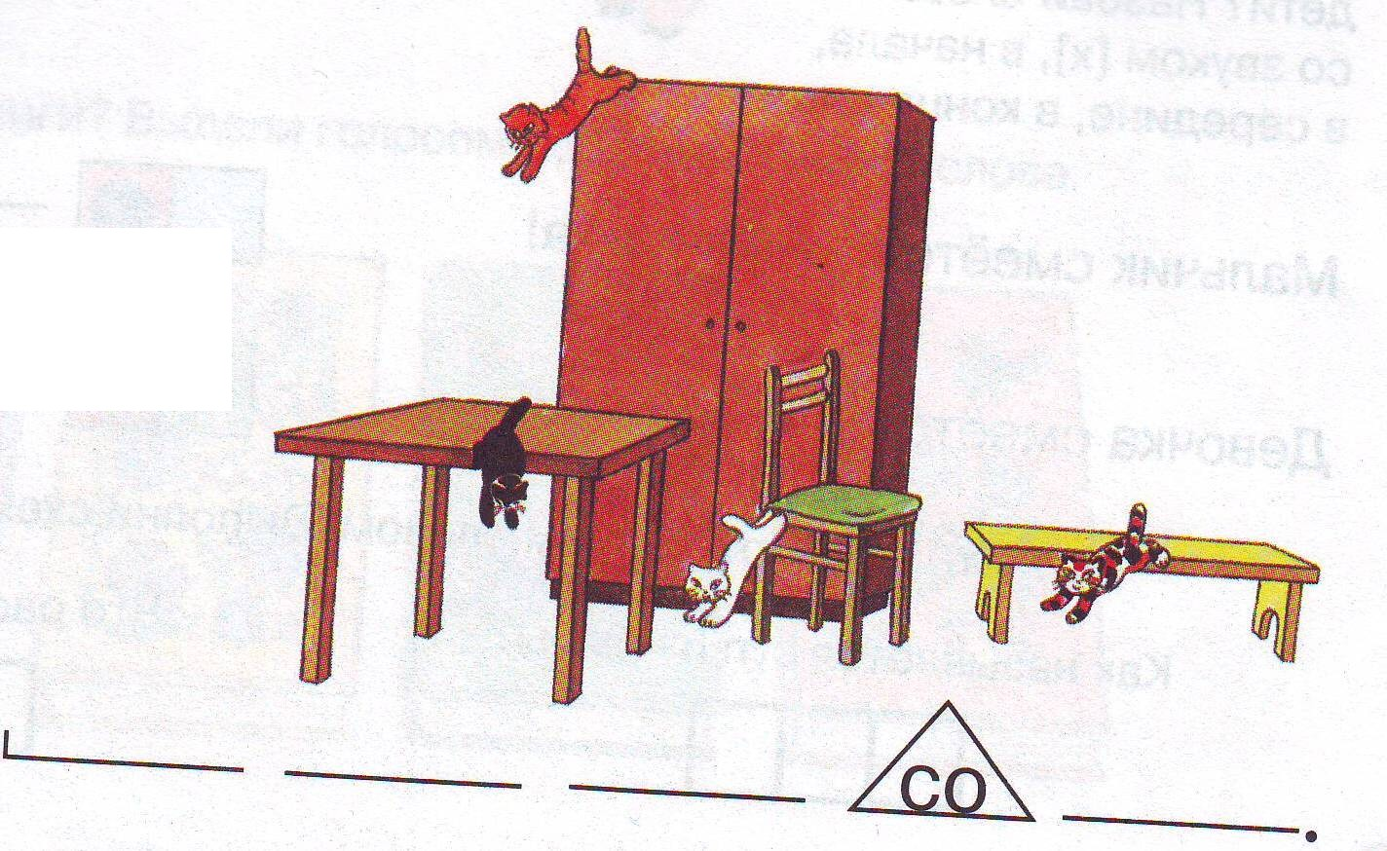Запишите предложение: Белый котёнок спрыгнул со стула.
Выделите предлог.
Работа со схемами предлогов.
Я покажу вам схемы, а вы запишите, какой предлог они обозначают.
III. Постановка учебной проблемы.
Игра «Самый внимательный»
У каждого ученика набор карточек с изображением мебели.
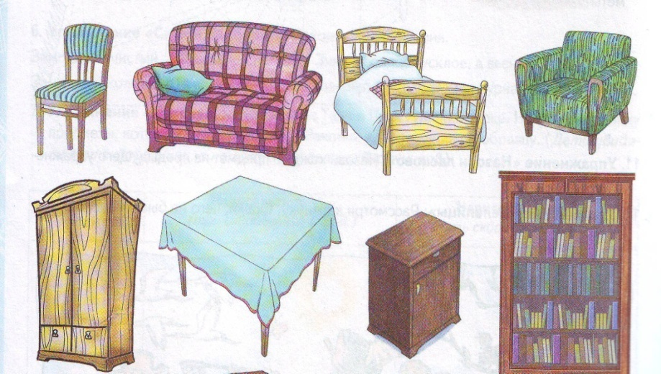

На доску вывешиваю карточку с изображением предметов мебели, расположенными в определённой последовательности.
- Как одним словом назвать предметы, изображённые на карточках?
- Какую мебель вы ещё знаете? (для кухни, спальни, гостиной, кабинета)
- Посмотрите внимательно, а теперь по памяти расположите данные предметы.
- Где находится стул?
- Вы ответили на мой вопрос?
- А почему? В чём затруднение?
- Как вы думаете, мы уже все знаем предлоги?
- Что нам предстоит узнать?
IV. «Открытие нового знания»
Сообщение темы занятия.
Проказница-резинка стёрла часть букв. Попробуйте прочитать слова, чтобы узнать тему занятия, и какие гномы у нас сегодня в гостях.
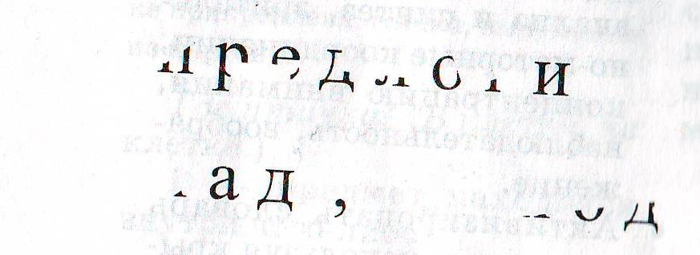

Сегодня на занятии мы познакомимся с предлогами над, под, между
.Практическое овладение предлогами. На занятие к нам пришёл гном, который любит летать на воздушных шариках над лесом, над рекой, над домами. Как его зовут? 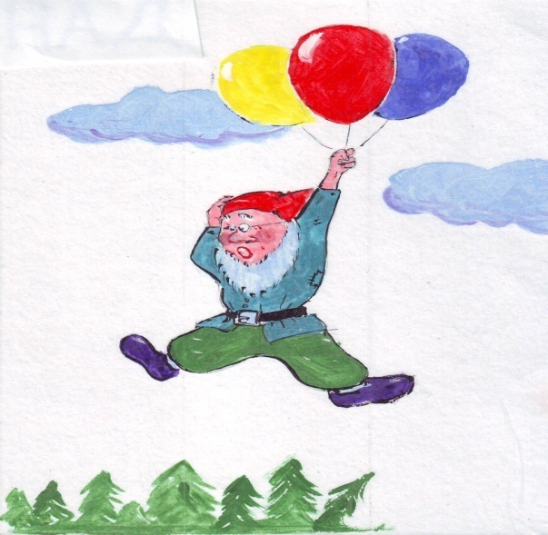

А этот любит прятаться под зонтом, под крышей, под столом, под стулом. Какое имя у этого гнома?
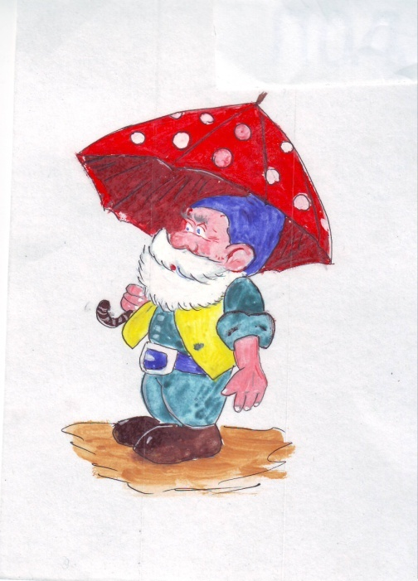Сегодня у нас три гостя. Этот гном любит много ходить: между деревьями, между домами, между шкафом и
Столом. Как его зовут?
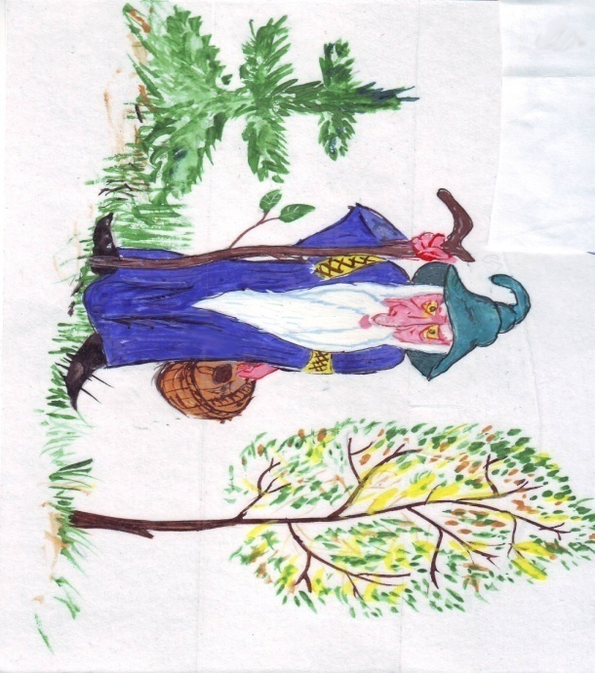
- Положите ручку под тетрадь. Стёрку положите между ручками. Держите ручку над пеналом.

Соотнесение предлогов со схемами.
под над между

Над – положение предмета над чем-либо.
Под – предмет находится внизу, под чем-то.
Между – предмет находится в середине между двумя предметами.
V. Динамическая пауза.
Игра « Тихо-громко»
Глеб выйдет с Ярославом. Какой предлог я сейчас использовала?
Между ними встанет Давит. Дети становятся по кругу друг за другом. В круг встанет Лиза.
Я буду стучать в бубен то тихо, то громко. Если звук бубна тихий, вы идёте на носочках, если громкий, идёте обычным шагом. Кто ошибся, тот выбывает из игры.

VI. Первичное закрепление.
Игра « Что под чем? Что над чем?»
Раскладываю предметы один на другой. Затем задаю вопросы. Где находится предмет?
То же самое с мячом. Держа мяч над предметами, спрашиваю, где находится мяч?
Ребусы.
А У Е НО
РОК ШКА ЖДА С
- Запишите слова отгадки. Найдите в слове спрятавшийся предлог. Начертите его схему.
VII. Самостоятельная работа с взаимопроверкой.
Вставьте пропущенные предлоги.
Грибы росли … ёлкой.
Утки летят … озером.
Заяц сидит … кустом.
Тетрадь стоит … книгами.
VIII. Включение в систему знаний и повторение.
Звукобуквенный анализ и синтез.
- По первым звукам названий каждой картинки прочитайте крылатое выражение.
Ставить точки над и.
Как вы понимаете это выражение? Это значит выяснить, уточнить все подробности, не оставлять недосказанным.
- Начертите схему этого предложения. Предлог замените соответствующей схемой.
Плясать по чужую дудку – делать то , что говорят другие.
Рисование по словесному описанию (игра «Художники»)
Нарисуйте домик со ступеньками. Под ступеньками лежит мяч. Над домиком плывут облака. Над облаками светит ласковое солнышко. Слева от домика стоит скамейка. Между домом и скамейкой. Растёт дерево. В домике окошко. В окошко выглядывает человечек. Это вы.
Нарисуйте своё настроение.
IX. Итог занятия.
Я показываю схему предлога. Дети называют его значение, приводят пример.

